Natisneš razpredelnico in jo razrežeš na pravokotnike, da izgleda kot sestavljanka. Potem jo sestaviš in tako preveriš, ali si se dovolj naučil.
Če nimaš tiskalnika, lahko preglednico prepišeš na list in jo razrežeš, da je videti kot sestavljanka.

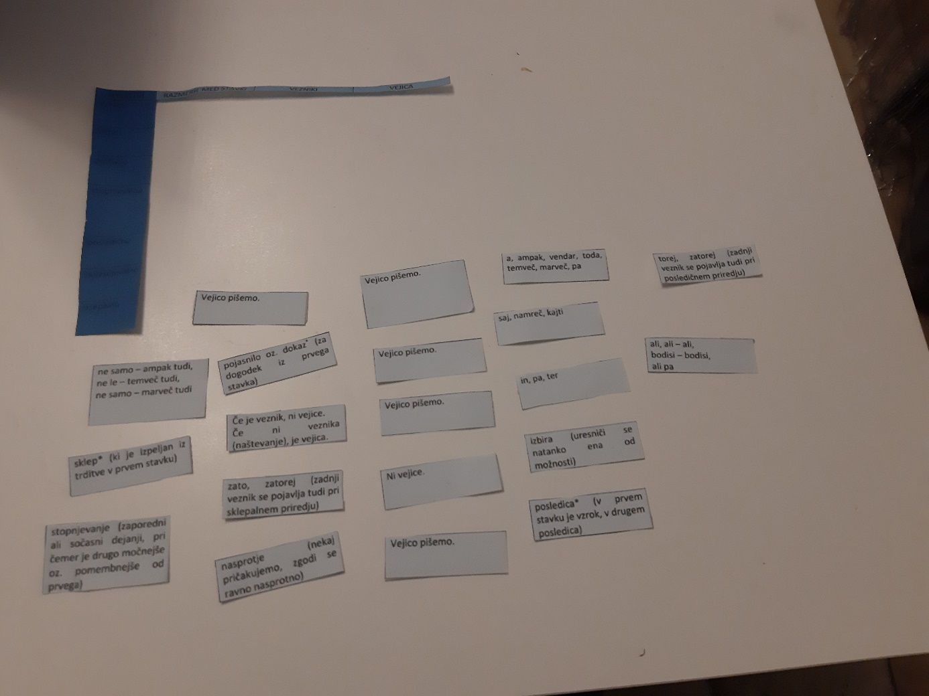

Leo

